Descritivo de mobiliário da Câmara Municipal de Vereadores Santo Antônio Planalto

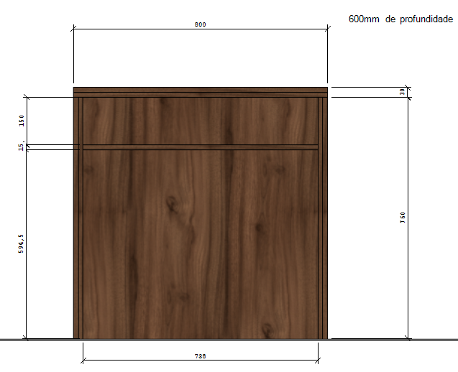
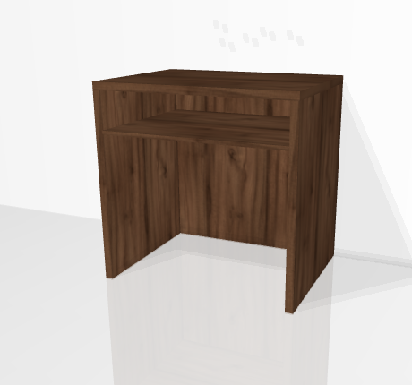
ITEM 1: MESA
Mesa em MDF na cor castaine com laterais e tampo em composto de 30mm, fundo e prateleira de 15mm conforme descrito na imagem 1. Tamanho total de 790mm de altura, 800mm de largura e 600mm de profundidade com 5 sapatas reguláveis. O item ilustrado nas imagens 1 e 2.
Imagem 1 imagem 2

ITEM 2: ARMARIO
Caixas em MDF Louro Freijó e portas em MDF Nude. Chapas de 15mm, vão entre prateleiras conforme imagem 3 com recuo frontal de 80mm. Rodapé de 80mm de altura com recuo de 5mm da frente, composto pelas laterais e mais duas divisórias estruturais centralizadas com os vãos do móvel. Detalhe de 70x1989mm na parte superior para esconder o sistema de correr. 2 Portas com sistema de correr, trilhos de alumínio e puxador gola alumínio. Tamanho total do móvel 2600mm de altura, 2020mm de largura e 550mm de profundidade. O item ilustrado nas imagens 4 e 5.
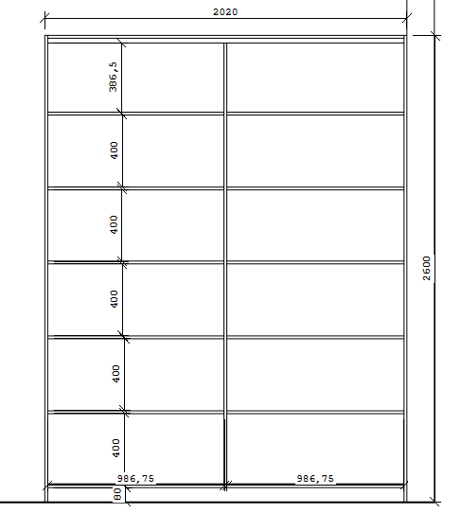
Imagem 3
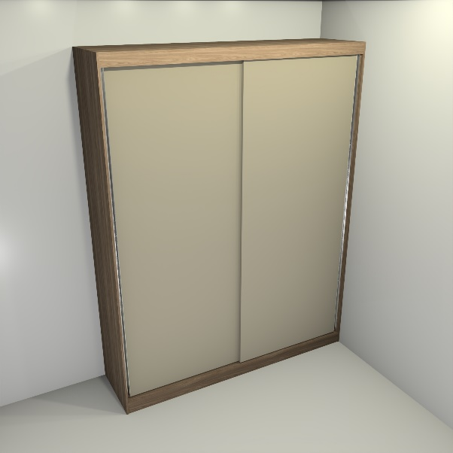
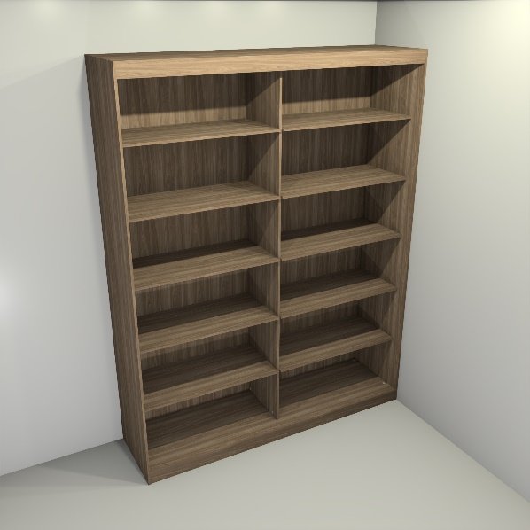
Imagem 4 imagem 5
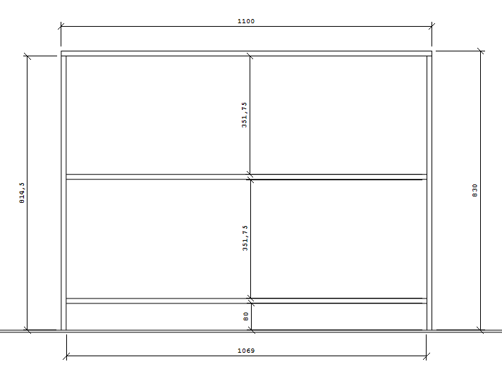
ITEM 3: BALCÃO
Caixas em MDF Louro Freijó e portas em MDF Nude. Chapas de 15mm, vão entre prateleiras conforme imagem 6 e recuo frontal de 25mm na prateleira. Rodapé de 80mm de altura com recuo frontal de 5mm. 2 Portas com sistema de dobradiças com amortecedores e puxadores gola alumínio, tampo de 15mm de 1100x520mm. Tamanho total do móvel sem tampo 815mm de
altura 1100mm de largura e 500mm de profundidade. O móvel ilustrado nas imagens 7 e 8.
Imagem 6

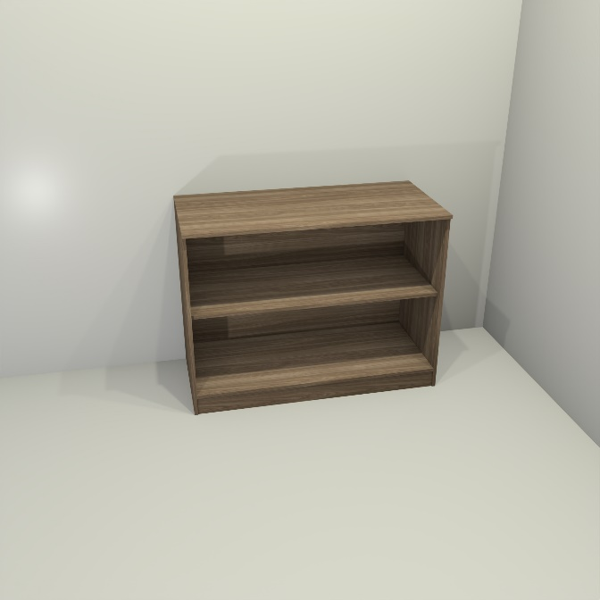
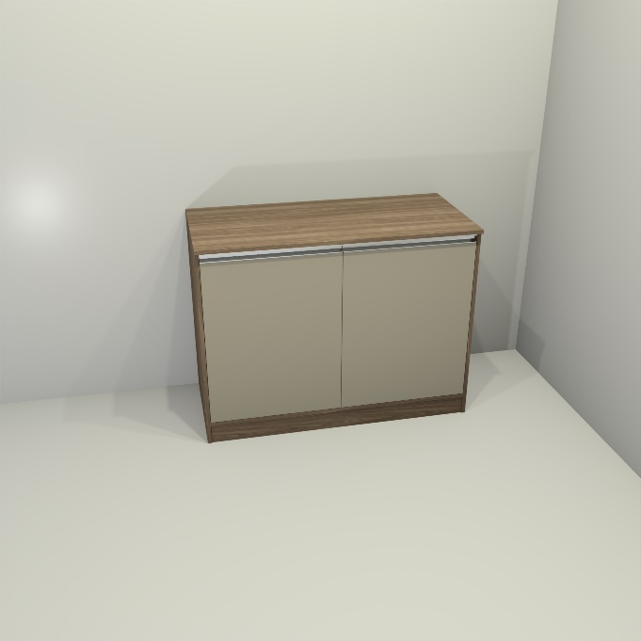
Imagem 7 imagem 8

ITEM 4: MESA LATERAL
Mesa em MDF na cor Louro Freijó com laterais e tampo em composto de 30mm. Tamanho total de 630mm de altura, 650mm de largura e 650mm de profundidade com 4 sapatas reguláveis. O item ilustrado nas imagens 1.
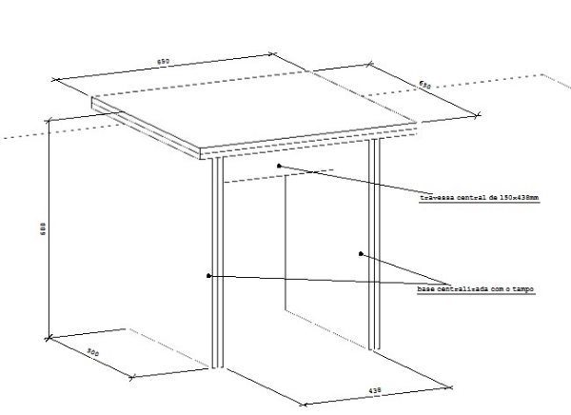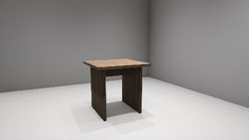
Imagem 1

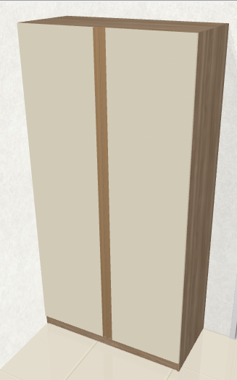
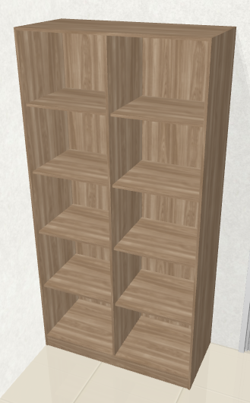
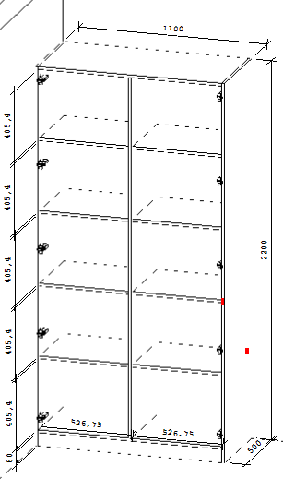
ITEM 5: ARMARIO
Caixas em MDF Louro Freijó e portas em MDF Nude. Chapas de 15mm, vão entre prateleiras conforme imagem 9 e recuo frontal de 25mm na prateleira. Rodapé de 80mm de altura com recuo frontal de 5mm. 2 Portas com sistema de dobradiças com amortecedores e puxadores gola champanhe. Altura total do móvel 2200mm, largura de 1100mm e profundidade de 515mm. O móvel ilustrado nas imagens 10 e 11.

Imagem 9 imagem 10 imagem 11

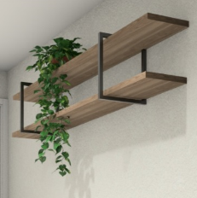
ITEM 6: PRATELEIRAS
Prateleiras em MDF composto de 30mm de espessura medindo 1800x250mm cada uma, e duas estruturas em metalon de 20mm em formato de retângulo de tamanho 360x300mm, MDF Louro
Imagem 12

Freijó. Conforme imagens 12. O móvel ilustrado na imagem 12

ITEM 7: MESA ESCRITÓRIO EM L

Mesa em L com gaveteiro de 6 gavetas e nichos para computador e estabilizador, em MDF de 15mm e tampos compostos de 30mm na cor Louro Freijó e Nude com puxadores gola champanhe.
GAVETEIRO com 6 gavetas externas com fechamentos, caixaria em MDF Louro Freijó, frentes em MDF nude e tampo em MDF Nude. Corrediças telescópicas de 500mm e Rodapé de 80mm de altura. Tamanho do gaveteiro com fechamento lateral e traseiro e tampo, 865mm de largura, 790mm de altura e 600mm de profundidade.
NICHO para computador e estabilizador medindo 300mm de largura 760mm de altura e 590mm de profundidade em MDF Louro Freijó e uma prateleira sem recuo a 250mm da base. Nicho posicionado ao lado esquerdo do gaveteiro.
Mesa em L feita em MDF Nude com lateral esquerda composta de 30mm, travessa traseira até o chão de 15mm com um detalhe ripado e lateral direita de 15mm fechando a parte de trás do gaveteiro e do nicho para computador. Tampo de 30mm em formato de L cobrindo também o gaveteiro e o nicho para computador. Descrição de medidas na foto 13 e 14. Os móveis ilustrados nas imagens 15, 16 e 17.

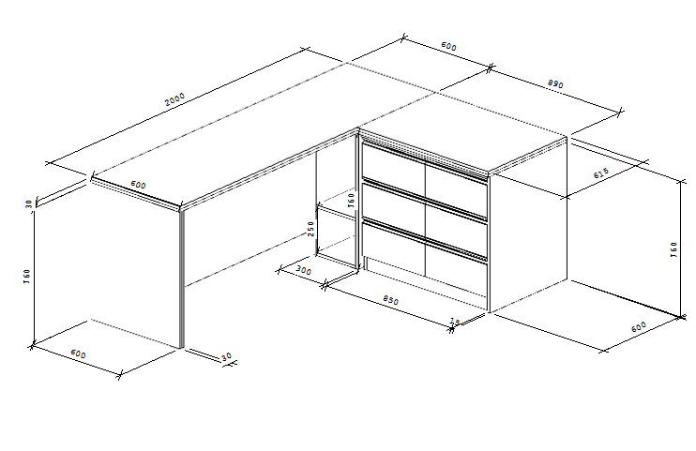

Imagem 13
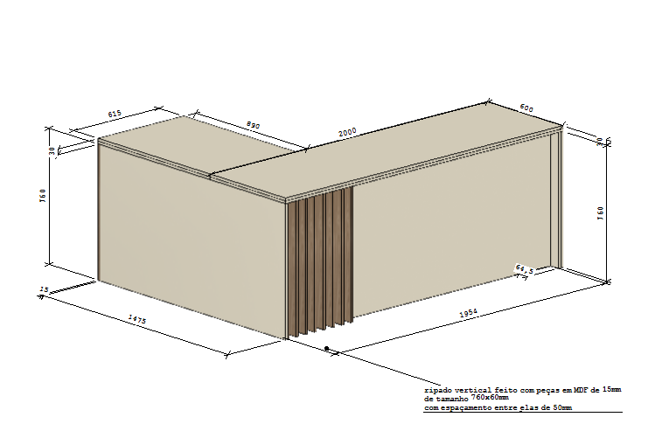
Imagem 14

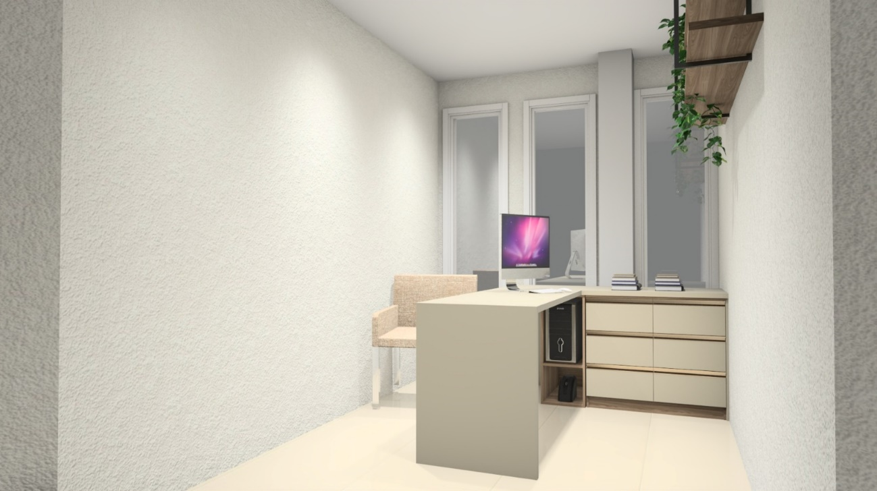
Imagem 15

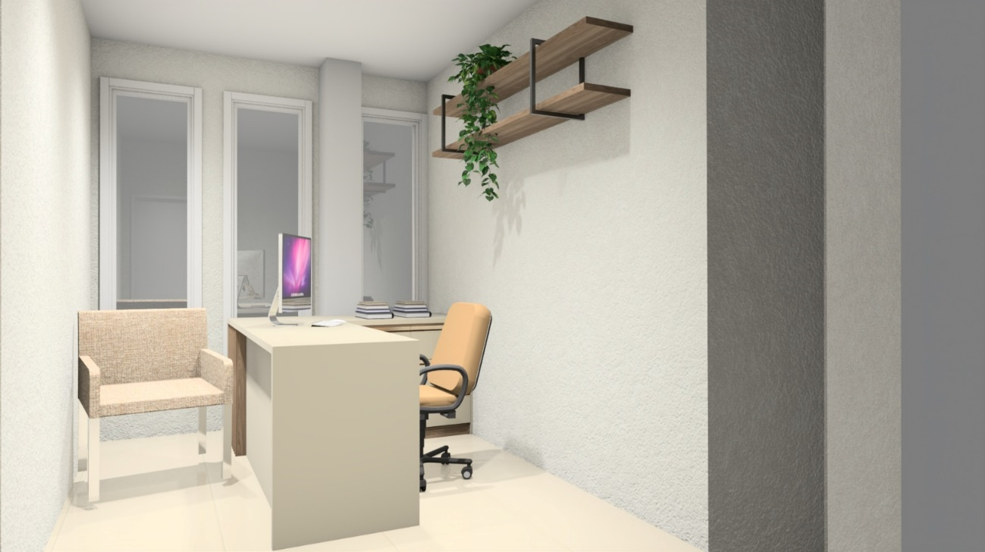

Imagem 16

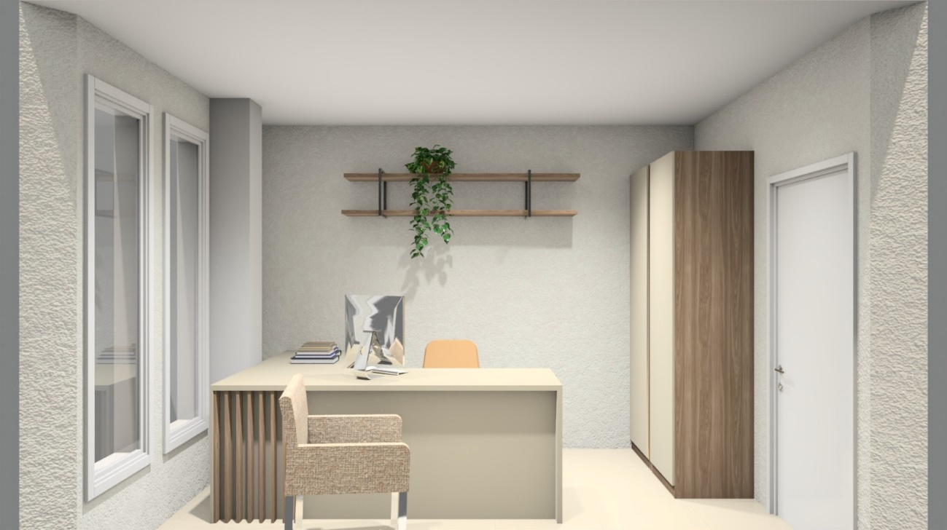
Imagem 17

